Информация к проекту решения по заявлению:
1.1 Заявители: Свинцов Сергей Михайлович, Казарина Любовь Анатольевна
Земельный участок:
адрес: Новосибирская область, г. Новосибирск, Заельцовский район
Исходный земельный участок:
кадастровый номер. 54:35:031245:25;
ул. Пензенская, на земельном участке расположен индивидуальный жилой дом, 2;
площадь- 646 кв.м.;
Планшет № 8256
Образованные земельные участки:
з/у 1: площадь- 323 кв.м.
з/у 2: площадь- 323 кв.м.
Зонирование: Зона застройки индивидуальными жилыми домами (Ж-6)
Запрос: «блокированная жилая застройка (2.3)»
Планируется: дальнейшее использование по назначению

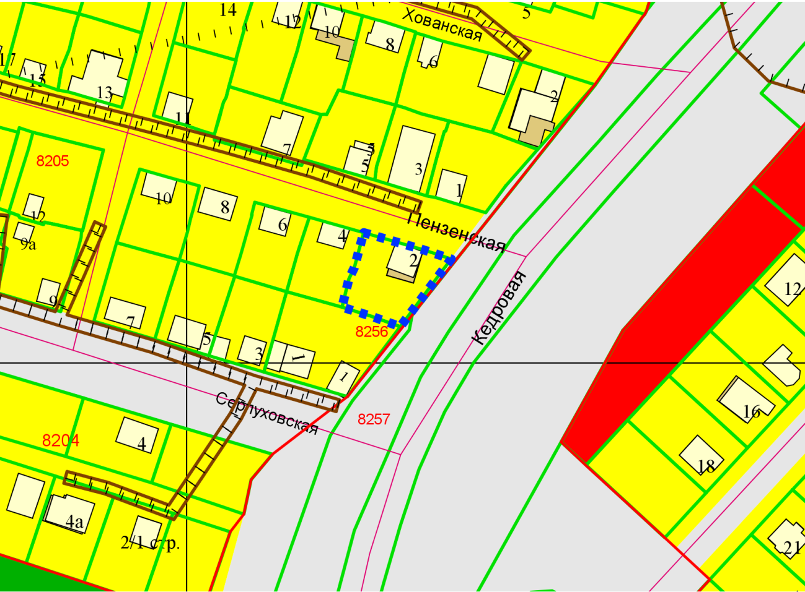
Приложения к заявлению:
- Выписка из ЕГРН на квартиры № 1, 2 по адресу: г. Новосибирск, ул. Пензенская, д. 2;
- Схема определения порядка пользования земельным участком;
- Договор аренды земельного участка;
- Решение Заельцовского районного суда г. Новосибирска;
- Техническое заключение;
- Ответ департамента земельных и имущественных отношений Управления по земельным ресурсам мэрии г. Новосибирска;
- Копии паспортов.

